Francisco sigue dando pequeños pasos hacia la igualdad

Por primera vez, un mujer tendrá derecho a voto en el Sínodo de los Obispos
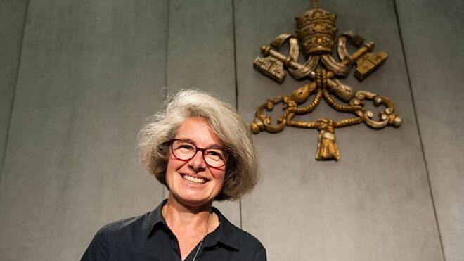
Nathalie Becquart, nueva subsecretaria del Sínodo de los Obispos

Los nuevos subsecretarios nombrados hoy, por el Papa Francisco, son Mons. Luis Marín de San Martín O.S.A, asistente general de la Órden de San Agustín y la hermana javeriana, Nathalie Becquart, actual directora del Servicio Nacional para la Evangelización de los jóvenes y para las vocaciones de la Conferencia Episcopal de Francia

Los nombramientos, según el cardenal Grech, buscan "experimentar un nuevo estilo de liderazgo 'sinodal', un liderazgo menos clerical y jerárquico en el servicio"

"Con el nombramiento de la hermana Nathalie Becquart y su posibilidad de participar con derecho a voto se ha abierto una puerta, veremos qué otros pasos se pueden dar en el futuro"
06.02.2021 | Jesús Bastante Vatican News
Un pequeño paso, de una significación inmensa. Por primera vez en la historia de la Iglesia, una mujer tendrá derecho a voto en el Sínodo de Obispos. Se trata de la javeriana Nathalie Bequcart que, junto al agustino español Luis Marín de san Martín, han sido designados subsecretarios del Sínodo de los Obispos por el Papa Francisco.
Tal y como explica en una entrevista el cardenal Grech, Secretario General del Sínodo, su nombramiento "nos ayuda así a recordar de manera concreta que en los procesos sinodales la voz del Pueblo de Dios tiene un lugar específico y que es fundamental encontrar los medios para favorecer en ellos, la participación efectiva de todos los bautizados". También, de las mujeres.

Pasos hacia el futuro
Así, Grech subrayó cómo "en los últimos sínodos, numerosos padres sinodales han subrayado la necesidad de que toda la Iglesia reflexione sobre el lugar y el papel de las mujeres en ella", algo que también ha deseado el Papa Francisco. "Ya en los últimos Sínodos ha aumentado el número de mujeres que participan como expertas o auditoras. Con el nombramiento de la hermana Nathalie Becquart y su posibilidad de participar con derecho a voto se ha abierto una puerta, veremos qué otros pasos se pueden dar en el futuro", apunta.
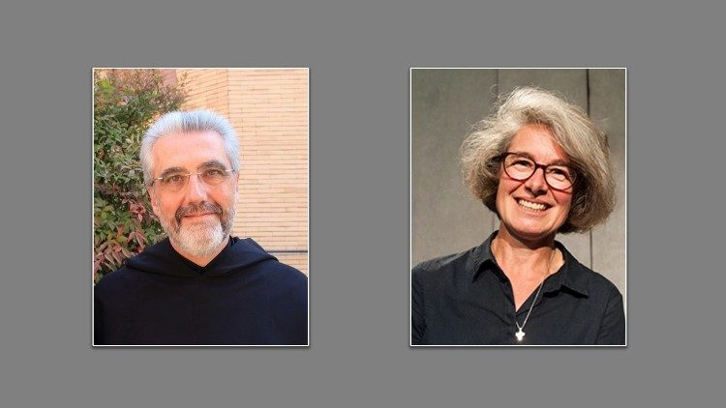
Ambos nombramientos, "subrayan la importancia de que el camino de una Iglesia sinodal vaya acompañado de un equipo que trabaje conjuntamente: ¡la estructura y el modo de trabajar de la Secretaría General deben ser en sí mismos sinodales! Este trabajo en equipo permite a los laicos participar más en la dinámica de la responsabilidad", sostiene el cardenal Grech, quien aboga por "experimentar un nuevo estilo de liderazgo 'sinodal', un liderazgo menos clerical y jerárquico en el servicio".

¿Quiénes son los elegidos?
La hermana Nathalie Becquart, nació en Fontainebleau (Francia) en 1969. Se licenció en la Escuela de Altos Estudios Comerciales de París (HEC París), estudió filosofía y teología en el Centro Sèvres – Facultad de los jesuitas de París, sociología en la Escuela de Altos Estudios en Ciencias Sociales (EHESS) de la misma ciudad y se especializó en eclesiología con investigaciones sobre la sinodalidad en la Boston College School of Theology and Ministry(Estados Unidos de América).
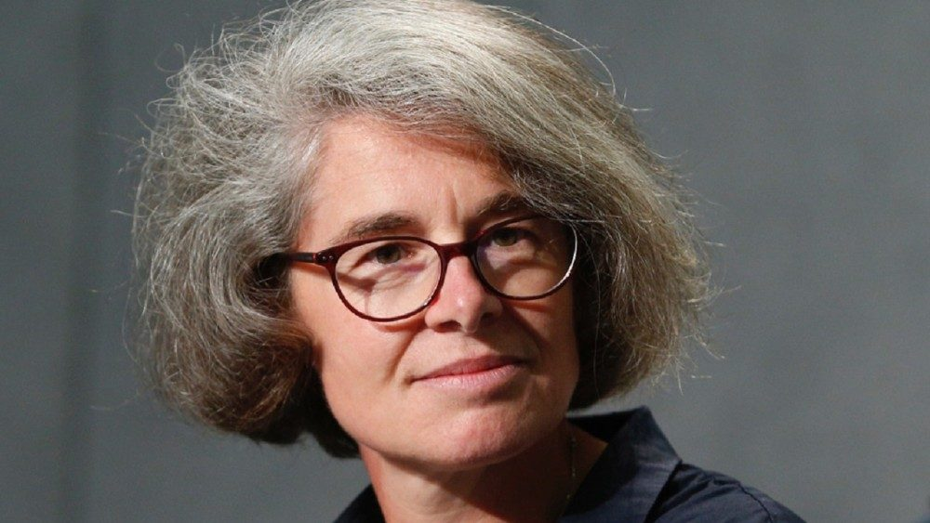
En 1995 ingresó a las Misioneras de Cristo Jesús. En 2005 hizo sus votos perpetuos. Fue directora del Servicio Nacional para la Evangelización de los Jóvenes y las Vocaciones de la Conferencia Episcopal de Francia (de 2012 a 2018) y consultora de la Secretaría General del Sínodo de los Obispos (desde 2019).
Monseñor Luis Marín de San Martín, O.S.A., nació el 21 de agosto de 1961 en Madrid (España). Hizo sus primeros votos en la Orden de San Agustín el 5 de septiembre de 1982 y sus votos solemnes el 1 de noviembre de 1985. Fue ordenado sacerdote el 4 de junio de 1988.
Se doctoró en Sagrada Teología por la Universidad Pontificia Comillas de Madrid. Ha ocupado varios cargos, entre ellos: Formador del Seminario Mayor Tagaste, Los Negrales (1996-1999), Consejero Provincial (1999-2002), Prior del Monasterio de Santa María de La Vid (2002-2008); Profesor de Teología en los Centros Agustinos de Los Negrales, San Lorenzo de El Escorial y Valladolid; desde 2004 es Profesor Invitado en la Facultad de Teología del Norte de España en Burgos. Es archivero general de la Orden, asistente general de los agustinos y presidente del Institutum Spiritualitatis Augustinianae.
https://www.religiondigital.org/vaticano/religioso-espanol-subsecretarios-Sinodo-Obispos-mujer-derecho-voto-nathalie-papa-francisco_0_2311868807.html

